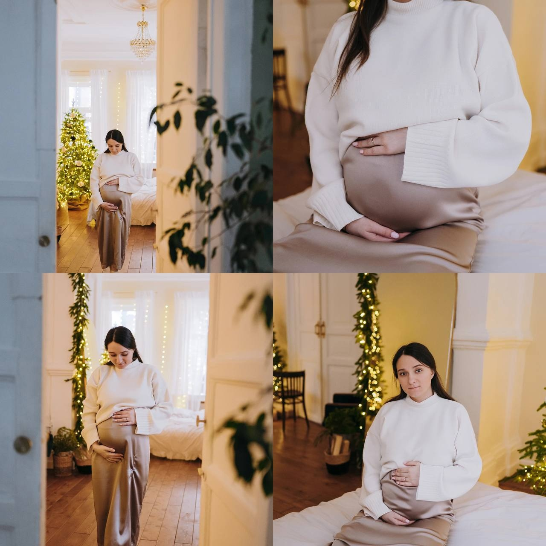

«Буду мамой»
Быть матерью -это огромное счастье, но огромная
ответственность. Какое это счастье - Материнство!
Услышать долгожданный первый крик, Почувствовать священное
единство, и навсегда запомнить этот миг.
Малыш кричит-о жизни заявляет!
Родился новый человек!
И первый раз под грудью засыпает.
Дрожат реснички спящих век.
Он ничего пока что не умеет,
И мама нежно учит малыша,
Его сердечко своим сердцем греет,
И он сосет, волнуясь и спеша.
Когда малыш протягивает руки.
Ты забываешь боль и муки.
Когда я была беременная первым ребенком, то всегда задумывалась
какой мамой буду. Раньше я всегда сидела с маленькими детишками
своих родственников, у меня получалось и даже хорошо, детки меня
всегда любили. Помню, когда была вожатой, дети хорошо меня
воспринимали.
После школы я поступила заочно учиться, одновременно
стала работать в Тюневском детском саду помощником
воспитателя, там дети сразу меня полюбили и даже не хотели
отпускать. Сейчас, когда с ними видимся, они подбегают,
обнимают.
Когда появилась моя дочь, все моё время было отдано только ей.
Она была совсем малышка, я вместе с ней училась всему миру.
Училась пеленать, купать, помогала ей получать радость.
Если у меня что-то не получалось, плакала, всегда думала, что я какая-
то не такая. Сейчас же, когда ей исполнилось 2 годика, доча начала
много говорить , особенно мне запоминаются слова моей дочки:
«Я тебя люблю, какая ты красивая». Только тогда ты начинаешь
понимать, что, может быть, где-то ты не такая идеальная мама.
Я думаю, что я хорошая мама, потому что моя дочь любит меня и
считает, что я для неё самая лучшая.
В настоящее время я в ожидании второго ребеночка (сына).
Когда я узнала, что будет сын , то стала задумываться, каково
быть мамой сына , а получится ли у меня. Да, раньше я водилась
с мальчиками , но быть мамой мальчика- это совсем
другое. Быть мамой мальчика -это очень интересно. Мы узнаем
так много интересного о психологии противоположного пола,
получим такой опыт, что это будет настоящим открытием.
Мы увидим мир совершенно другими глазами, узнаем то, чего
никогда не знали, и даже сделаем то, чего никогда не
делали. Вот поэтому я думаю, что для своих детой я буду
и есть самой лучшей мамой!
Становясь матерью, женщина открывает в себе лучшие
качества: доброту, любовь и заботу. Для матери все заботы о
детях всегда радость и большое счастье. Видеть своих детей
счастливыми- что, может быть, дороже для матери. Когда мать
берёт на руки новорожденного ребёнка, она должна понимать, какая
ответственность ложится на её плечи. Воспитание ребёнка для
матери-это бессонные ночи, хлопоты, нелёгкий труд, но и огромная
радость, видеть, как подрастает её малыш, как познаёт мир, как
становится на ноги и идёт по жизни самостоятельным человеком.
Мать- это самый важный человек в жизни каждого из нас, это
человек, который подарил миру новую жизнь.
Сегодня ночью, 4 марта 2024года, я стала мамой второй раз. У меня
родился прекрасный сын. Я очень этому рада! Жизнь продолжается!

